Лабораторная работа №2
Тема: «Разработка модульной структуры проекта
(диаграммы модулей)»

Цель: научиться разрабатывать Windows Forms приложения в Visual Studio и разрабатывать в них несколько функциональных модулей.

Ход работы

Методические рекомендации:
- Создайте базу данных «sklad».
- В базе данных «sklad» создайте таблицу со следующей структурой:
CREATE TABLE products (
id INT PRIMARY KEY,
name NVARCHAR(100),
stillage INT;
cell INT;
quantity INT
);
- Добавьте данные в таблицу:
INSERT INTO products (id, name, stillage, cell, quantity) VALUES (1, 'Хлеб', 2, 3, 20);
INSERT INTO products (id, name, stillage, cell, quantity) VALUES (2, 'Вода', 1, 2, 15);
INSERT INTO products (id, name, stillage, cell, quantity) VALUES (3, 'Сладости', 2, 1, 100);
INSERT INTO products (id, name, stillage, cell, quantity) VALUES (3, 'Газировка', 20, 100, 15);
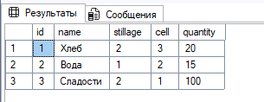
Рисунок 1. Содержание БД.
- Создайте новый проект SkladApp в Visual Studio. Переименуйте форму Form1.cs в Sklad.cs.
- Добавьте все необходимые элементы на форму. Полученная форма выглядит следующим образом:
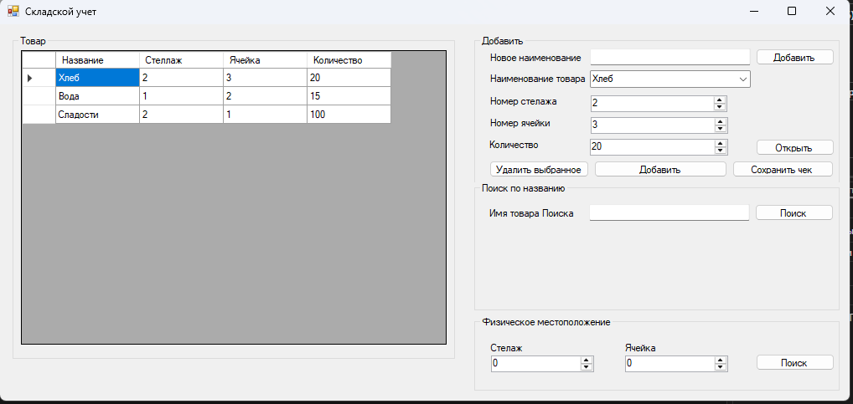
Рис. 2. Макет формы Sklad.cs

- В первом модуле реализовать возможность изменения названия продуктов. А также возможность изменить место хранения продуктов и их количество. Реализовать удаление выбранных продуктов. А также сохранение существующих продуктов в файл.
- Во втором модуле реализовать поиск продуктов по названию.
- В третьем модуле реализовать поиск продуктов по координатам (стеллажу и ячейке).
- Нарисовать диаграмму модулей реализованного приложения. Пример:
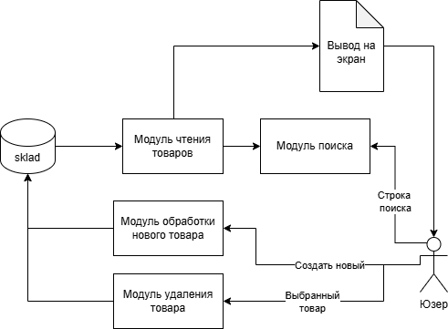
Рис. 3. Структура модуля формирования заказа

